**Sjálfsafgreiðsla**

**Bókasafnskortið í farsímann.**

Skannaðu QR kóðann á myndinni hér að neðan.

Veldu Auðkenna og auðkenndu þig með rafrænum skilríkjum.

Smelltu á „Niðurhala / Download“ og fylgdu leiðbeiningunum fyrir neðan.

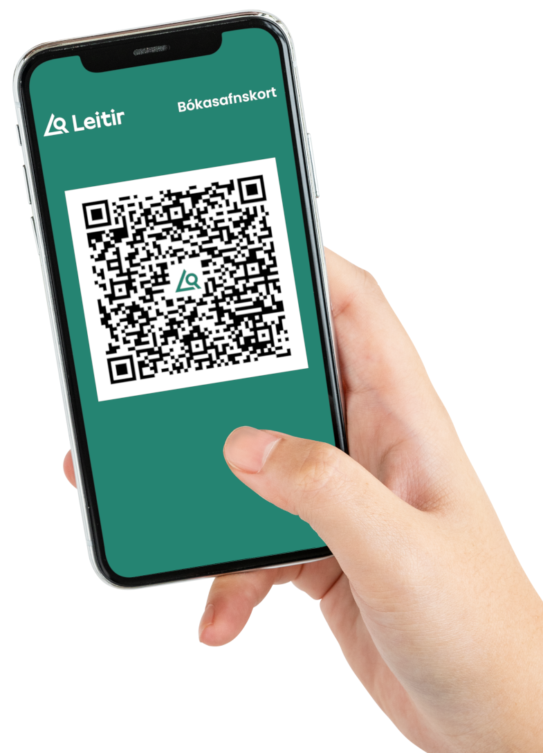

**Að fá eintak að láni**

Opnaðu kortið í símanum.

Skannaðu strikamerkið á kortinu með skannanum.

Skannaðu strikamerkið á eintakinu með skannanum.

Settu skannann á sinn stað.

Ef þig vantar aðstoð hringdu þá bjöllunni og við aðstoðum þig.

Viskulegar, og nú stafrænar, kveðjur

Starfsfólk Viskusteins